ALUMNO: MARÍA GONZÁLEZ HERRERO

Asignatura: Programación de Sistemas Distribuidos

Curso: 2021/2022 Fecha: 08-02-2022
Semestre: 2º

PRÁCTICA 1: Sockets

Tomando como referencia el repositorio https://github.com/apradillap/chat-example responde a las siguientes preguntas:

- Despliega la aplicación o bien en Repl.it o en Heroku. Documenta los pasos y argumenta tú elección. (2 puntos)

He elegido Heroku porque ofrece servicios basados en la nube, como el servicio de PaaS, diseñado tanto para equipos como para sus propios desarrollares. La plataforma de Heroku tiene como principal objetivo que los desarrolladores no se tengan que implicar en la infraestructura de mantenimiento sino el desarrollo del producto principal (basado en contenedores).
Sus flujos están creados para maximizar la productividad individual y así el equipo pueda entregar las aplicaciones más rápidamente.
Primero me he conectado con GitHub a su plataforma he hecho un fork del GitHub de chat-example:


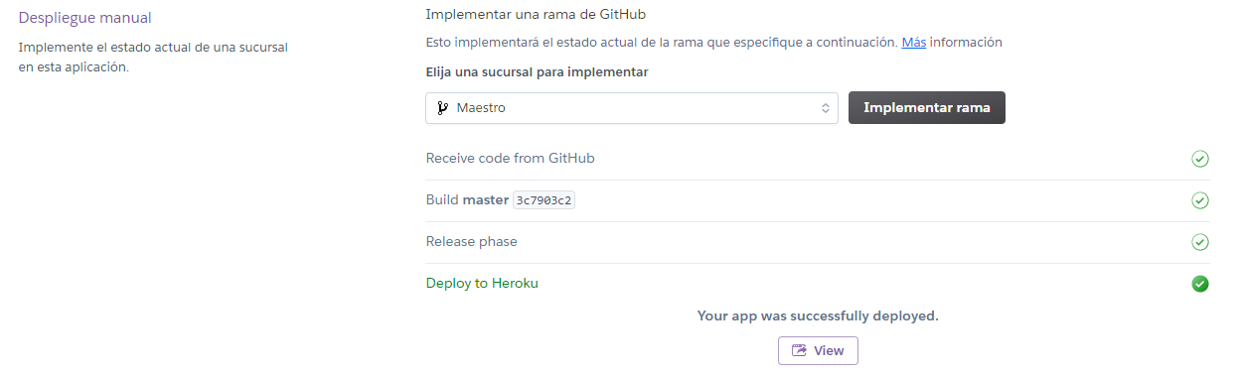
A continuación, para lanzar la aplicación he lanzado el despliegue manual para una rama de mi GitHub que es el proyecto

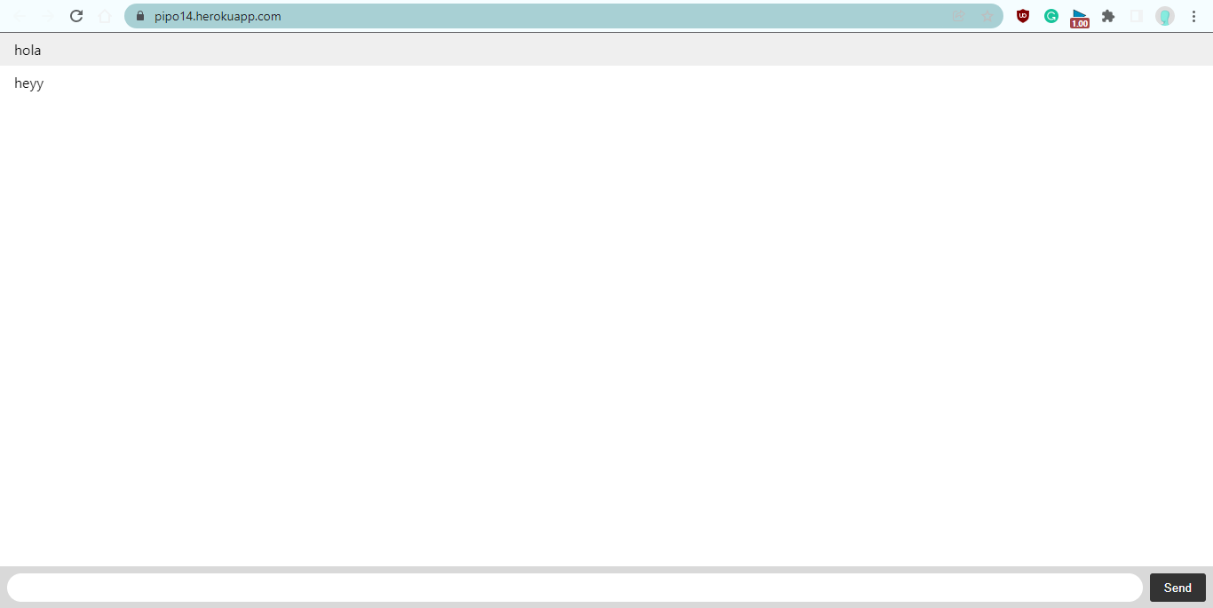
A continuación, para ver una vista de como es la aplicación, se hace click en la ventana de “View” y quedaría tal que así:

Para poder probarlo podemos acceder desde el siguiente enlace: https://pipo14.herokuapp.com/

También he querido probar cómo funciona Repl.it para comparar cual funciona mejor para cada caso. Lo primero que he hecho al igual que en Heroku es crearme una cuenta con mi GitHub y una vez creada, en nuestro panel de control damos a crear y se abrirá una pestaña así:

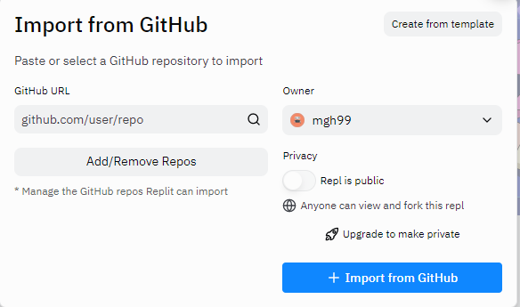

Después de haber hecho un fork del repositorio de GitHub lo importo pegando la dirección de la url y con el comando “npm install” instalo todas sus dependencias, tal que así:
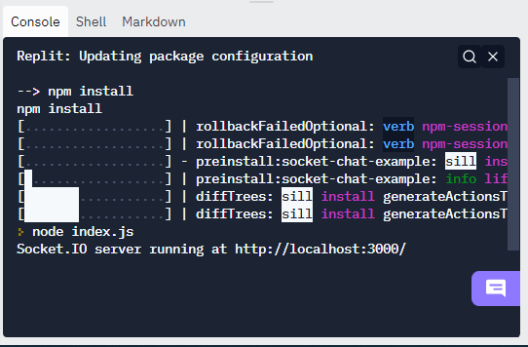

Después desde la consola he probado a enviar un mensaje:

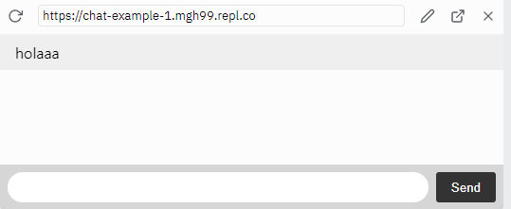

Después de haber comparado las dos aplicaciones, es más fácil de desplegar la aplicación en Heroku porque es más sencilla e intuitiva.

- ¿Qué dependencias tiene la aplicación? Justifica qué se debería hacer. Arguméntalo con conceptos del Tema 1. (2 puntos)
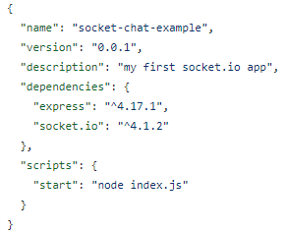

Las dependencias que tiene nuestra aplicación, como se pueden ver en la imagen, son la de express con la versión 4.17.1 y socket.io con la versión 4.1.2.
A través de nuestro entorno Heroku las hemos instalado y los node_modules necesarios para que se pueda lanzar la aplicación en la plataforma sin ningún problema.

- Describe los principales ficheros de la aplicación y su función en la práctica. (2 puntos)

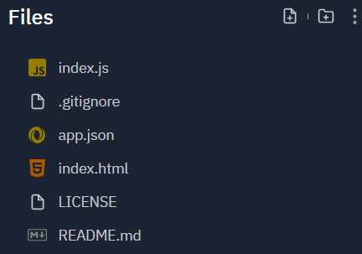
Todos los archivos que podemos encontrar en nuestro proyecto son los siguientes, como se puede ver en la imagen.
En primer lugar, tenemos el archivo de index.js, en el cual se declara el puesto de escucha de nuestro localhost y la conexión con el socket.
En el siguiente archivo serían los node_modules pero se han ignorado por parte del Git. El app.json es la descripción de nuestro proyecto.
Después el index.html es junto al index.js las partes principales del código de nuestro proyecto. En este archivo se encuentra el css de nuestra app, junto al html y a los scripts que dan lugar a las funciones de enviar y cerrar el chat.

- Añade un botón para cerrar la conexión del socket y que no permita enviar mensajes. (2 puntos)
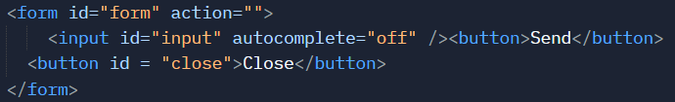
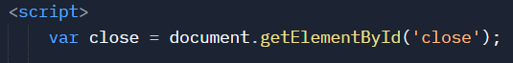
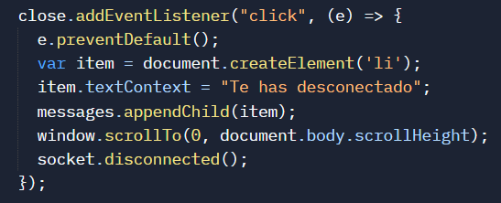

Por consola, después de haber añadido la nueva funcionalidad queda tal que así:
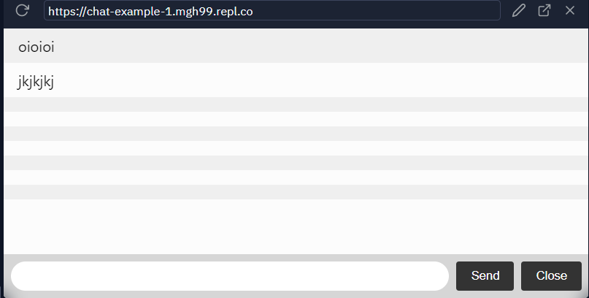

¿Te animas a realizar alguna modificación más a la aplicación? (2 puntos)

Mandar un mensaje cuando alguien se conecta
Se pueda añadir el nickname de un usuario
Sacar un mensaje de quien esta escribiendo
Mostar un registro de quien esta conectado online
Añadir mensajería privada

WEBGRAFIA
https://www.getapp.es/compare/113509/2036563/heroku1/vs/repl-it#

